МІНІСТЕРСТВО ОСВІТИ І НАУКИ УКРАЇНИ
НАЦІОНАЛЬНИЙ ТЕХНІЧНИЙ УНІВЕРСИТЕТ УКРАЇНИ
“КИЇВСЬКИЙ ПОЛІТЕХНІЧНИЙ ІНСТИТУТ”

ЦИКЛ 1
ЛАБОРАТОРНА РОБОТА №2
З ТЕОРЕТИЧНИХ ОСНОВ ЕЛЕКТРОТЕХНІКИ
ЗАКОНИ ОМА І КІРХГОФА

Виконав студент
групи ІО – 83 ФІОТ
Сторожук Олександр

Київ 2009

Мета роботи
Виконанням цієї роботи передбачається:
1) виконати дослідження нерозгалуженого електричного кола;
2) виконати дослідження розгалуженого електричного кола, зіставити результати експериментальних та теоретичних досліджень, зробити висновок відносно відповідності їх законам Ома і Кірхгофа;
3) побудувати потенціальні діаграми для одного і того ж контура у двох випадках (струм в елементах контура однаковий, струми в елементах контура різні.

Робоче завдання
1.Скласти електричне коло, схема заміщеня якого зображена на рис.2.1а., а монтажна на рис.2.1.б. Номінали опорів R₁-R₅, які задає викладач, занести в таблицю 2.1.
а) 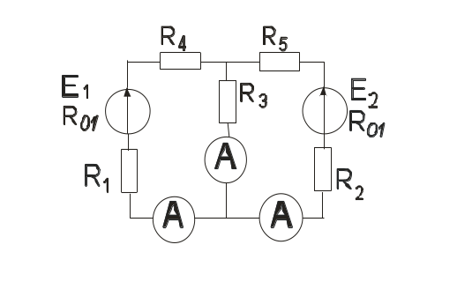
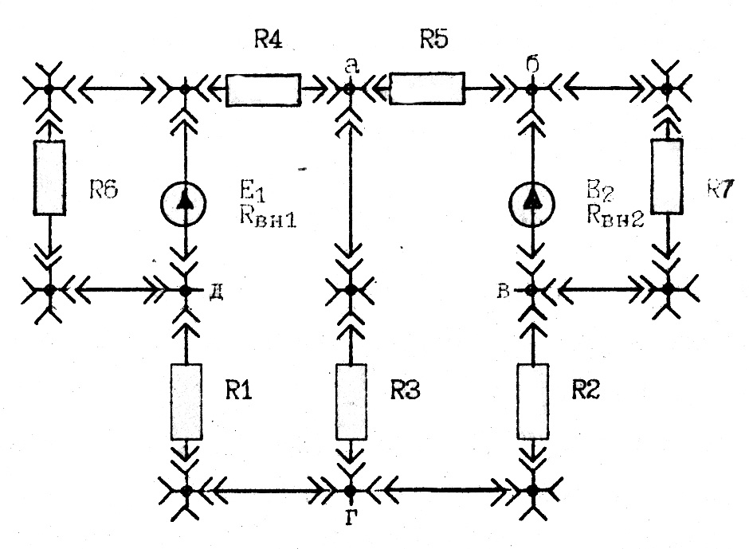
б)
Рис.2.1. Схема досліджуваного кола

Таблиця 2.1
R₁ | R₂ | R_{З} | R₄ | R₅
50 Ом | 75 Ом | 100 Ом | 150 Ом | 200 Ом

2. Виконати виміри для визначення ЕРС Е₁ і Е₂ та внутрішніх опорів R₀₁ та R₀₂ джерел живлення.
Таблиця 2.2
E | 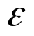(в) | 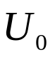(в) | 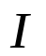 (мА) | 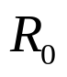(Ом)
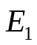 | 21,36 | 20,76 | 65 | 9,2
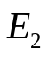 | 12,10 | 12,04 | 29,5 | 2,03

3. При розімкненій вітці з резистором 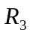 виконати вимірювання струму в електричному колі та напруг між іменованими точками і потенціалів цих точок, визначивши не лише їхню величину, а й напрямок, який має бути врахований відповідним знаком. При вимірах потенціалів, точку нульового потенціалу задає викладач; результати цього досліду занести в таблицю 2.3.
4. Повторити ті ж виміри при увімкненій вітці з резистором , результати досліду занести в табл.2.3.

Таблиця 2.3
Вітка з | Робота | 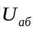 | 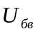 | 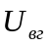 | 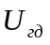 | 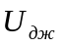 | 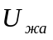 | 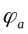 | 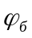 | 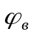 | 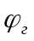 | 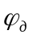 | 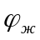 | I₁ | I₂ | I₃
Розімкн. | Дослід | 3,79 | 12,07 | 1,41 | 0,97 | -21,17 | 2,89 | 15,86 | 12,11 | 0 | -1,43 | -2.42 | 18,76 | 16,5 | 16,5 | 0
Розімкн. | Розрах | 3,8 | 12,13 | 1,41 | 0,95 | -21,16 | 2,85 | 15,93 | 12,13 | 0 | -1,43 | -2,38 | 18,78 | 19 | 19 | 0
Замкнен. | Дослід | -3,02 | 12,05 | -1,15 | 3,18 | -20,83 | 9,755 | 9,05 | 12,06 | 0 | 1,15 | -2,04 | 18,78 | 59,5 | 12,5 | 72,5
Замкнен. | Розрах | -3 | 12,07 | -1,13 | 3,2 | -20,74 | 9,6 | 9,07 | 12,07 | 0 | 1,13 | -2,07 | 18,67 | 64 | -15 | 79

5. Перевірити відповідність експериментальних даних законам Ома та Кірхгофа. Розглянемо випадок нерозгалуженого електричного кола. Скористаємося другим законом Кірхгофа.
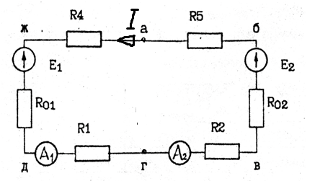
Нерозгалужене коло:
I*(R₁+R₂+R₄+R₅+R₀₁+R₀₂)+E₂-E₁=0.
I=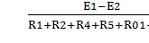=0,019.
I₁=I₂=I; I₃=0.
= 0.
=0+R₀₂I+E₂=12,13.
= +R₅I= 15,93
= +R₄I= 18,78
= - R₂I=-1,43
= - R₁I=-2,38
U_{АБ}= - =3,8. U_{БВ}=- =12,13. U_{ВГ}= U_{В}- U_{Г} =1,41.
U_{ГД}= U_{Г}- U_{Д} =0,95. U_{ДЖ}= U_{Д}- U_{Ж} =-21,16. U_{ЖА}= U_{Ж}- U_{А} =2,85.

Розглянемо випадок розгалуженого електричного кола.
У цьому колі 3 гілки і 2 вузли(т. а і т. б).
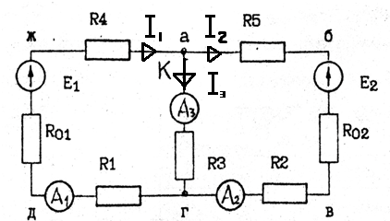
За першим законом Кірхгофа : т. а: -I₁+I₂+I₃=0.
За другим законом Кірхгофа:

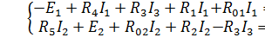 Одержуємо систему з 3 рівнянь:
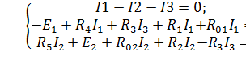
Розв'язавши систему, одержуємо такі значення:
I₁=0,064, I₂=0,-0,015,I₃=0,079. U_{В}= 0.
U_{Б}=0+R₀₂I₂+E₂=12,07. U_{А}= U_{Б}+R₅I₂= 9,07. U_{Ж}= U_{А}+R₄I₁= 18,67.
U_{Г}= U_{В}- R₂I₂=1,13. U_{Д}= U_{Г}- R₁I₁=-2,07.U_{АБ}= U_{А}- U_{Б} =-3.
U_{БВ}= U_{Б}- U_{В} =12,07. U_{ВГ}= U_{В}- U_{Г} =-1,13. U_{ГД}= U_{Г}- U_{Д} =3,2.
U_{ДЖ}= U_{Д}- U_{Ж} =-20,74. U_{ЖА}= U_{Ж}- U_{А} =9,6.
Побудуємо потенціальні діаграми електричного кола:
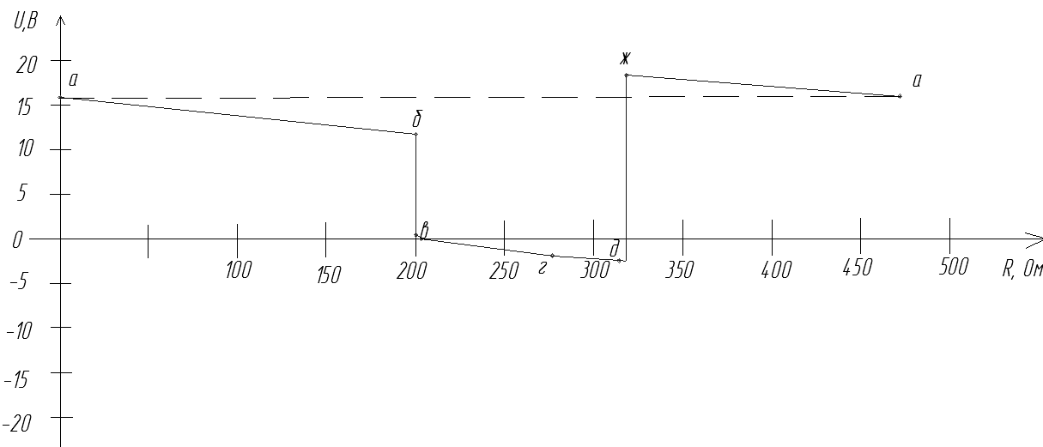
- Нерозгалужене коло.

- Розгалужене коло.
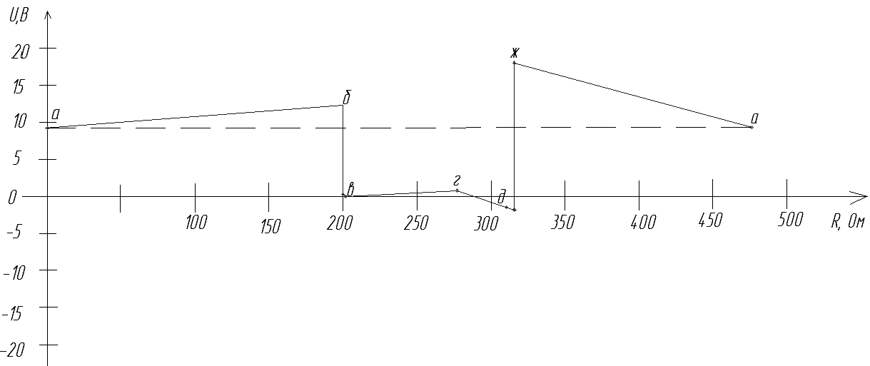

Висновок: В даній лабораторній роботі я досліджував нерозгалужене електричне коло. В результаті проведення досліду та виконання теоретичних розрахунків переконався у справедливості закону Ома. Також я виконував дослідження розгалуженого електричного кола і переконався у справедливості законів Кірхгофа.

